Gezondheidsonderzoeken bij de nul tot vier jarigen
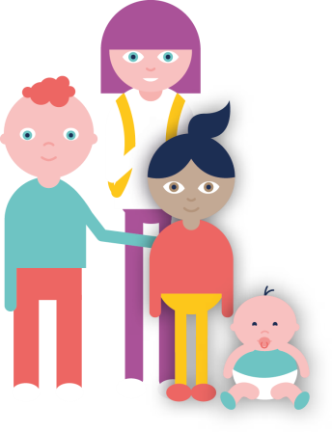
Jullie kennen ons van het consultatiebureau. In overleg met jullie spreken we steeds opnieuw af of en wanneer jullie komen voor een consult of vaccinatie. Wist je dat we gezondheidsonderzoeken aanbieden tot je kind 18 jaar oud is? Kijk op www.ggdijsselland.nl/mijnkind om te zien wat we voor jullie kunnen betekenen.
Jeugdgezondheidszorg en kinderopvang
Als jeugdgezondheidszorg hebben we contact met de kinderopvang voor baby’s en peuters. De leiding kan pedagogische onderwerpen bespreken met onze jeugdverpleegkundige of jeugdarts. Soms nodigen ze ons uit om samen met een ouder na te denken hoe we een kind het beste kunnen helpen in zijn of haar ontwikkeling. Als het nodig is kunnen we samen besluiten een kind door te verwijzen voor specialistische zorg.

Online ouderportaal Mijn Kinddossier
Informatie van het consultatiebureau vind je in ons online ouderportaal ‘Mijn Kinddossier’. Hier:
- vul je de vragenlijst in
- vind je de groeicurve (lengte en gewicht) van je kind
- vind je meer informatie over onze gezondheidsonderzoeken
- kun je adviezen van onze jeugdarts en jeugdverpleegkundige nalezen
Je ontvangt via E-mail informatie over je afspraak. Je moet wel even inloggen via www.ggdijsselland.nl/mijnkinddossier.nl met je DigiD om de informatie te kunnen lezen. Wil je in Mijn Kinddossier je contactgegevens checken?
Handig: Je krijgt een sms-je om je te herinneren aan jullie afspraak bij ons.

Tussendoor een vraag?
Als ouder weet je het beste hoe het met je kind gaat. Maar twijfel je ergens aan? Of wil je praten over opgroeien en opvoeden? Je kunt altijd bij ons terecht. Onze jeugdartsen, jeugdverpleegkundigen en doktersassistenten denken graag met je mee.

Contact Jeugdgezondheidszorg
Telefoon 088 443 07 02 (op werkdagen)
Website www.ggdijsselland.nl/mijnkind

